

**Жаңаарқа ауданының елді мекендерінің жерін аймақтарға бөлу жобасын (схемасын), бағалау аймақтарының шекаралары және жер учаскелері үшін төлемақының базалық ставкаларына түзету коэффициенттерін бекіту туралы**

Ұлытау облысы Жаңаарқа аудандық мәслихатының 2024 жылғы 25 желтоқсандағы № 23/146 шешімі. Ұлытау облысының Әділет департаментінде 2024 жылғы 27 желтоқсанда № 166-20 болып тіркелді

      Қазақстан Республикасының Жер кодексінің 8-бабына, 11-бабына сәйкес, Жаңаарқа аудандық мәслихаты ШЕШІМ ҚАБЫЛДАДЫ:

      1. Жаңаарқа ауданының елді мекендерінің жерін аймақтарға бөлу жобасы (схемасы) осы шешімнің 1-қосымшасына сәйкес бекітілсін.

      2. Жаңаарқа ауданының елді мекендерінің бағалау аймақтарының шекаралары және жер учаскелері үшін төлемақының базалық ставкаларына түзету коэффициенттері осы шешімнің 2-қосымшасына сәйкес бекітілсін.

      3. Осы шешім оның алғашқы ресми жарияланған күнінен кейін күнтізбелік он күн өткен соң қолданысқа енгізіледі.

|  |  |
| --- | --- |
| *Аудандық мәслихат төрағасы* | *Ю. Беккожин* |

|  |  |
| --- | --- |
|  | Жаңаарқа аудандық мәслихатының 2024 жылғы 25 желтоқсандағы № 23/146 шешіміне 1-қосымша |

**Жаңаарқа ауданының елді мекендерінің жерін аймақтарға бөлу жобасы (схемасы)**

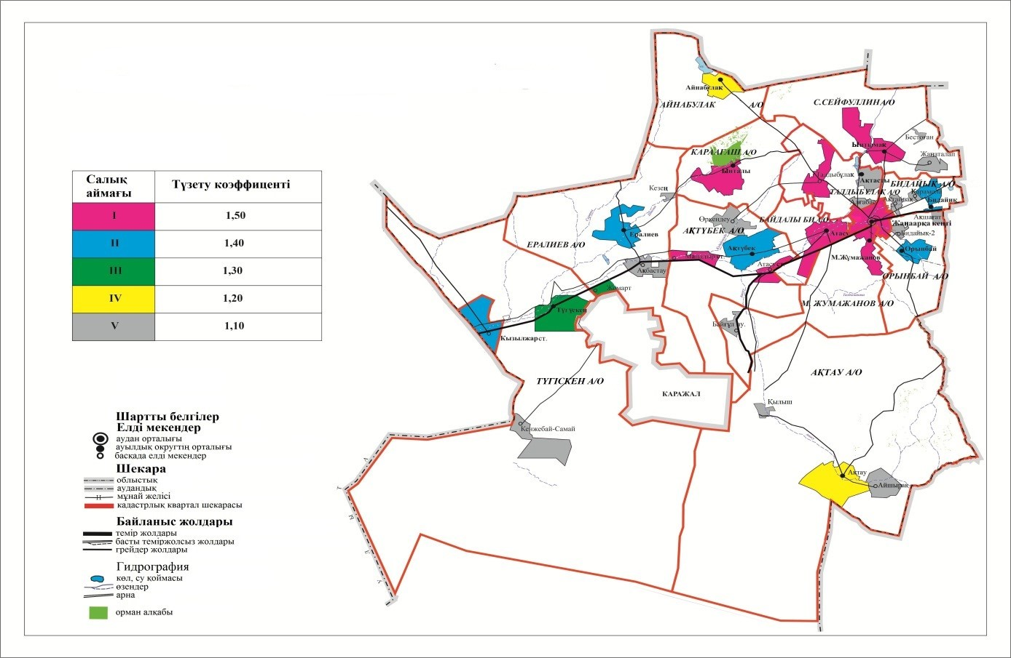

|  |  |
| --- | --- |
|  | Жаңаарқа аудандық мәслихатының 2024 жылғы 25 желтоқсандағы № 23/146 шешіміне 2-қосымша |

**Жаңаарқа ауданының елді мекендерінің бағалау аймақтарының шекаралары және жер учаскелері үшін төлемақының базалық ставкаларына түзету коэффициенттері**

|  |  |  |  |
| --- | --- | --- | --- |
| № | Бағалау аймақтарының шекаралары | Аймақ нөмірі | Түзету коэффициенттері |
| 1 | Жаңаарқа кентінің 1, 2, 3, 4, 5 есептік орамдар шекарасының шегінде | I | 1,5 |
| 2 | Қызылжар кентінің 1, 2, 3, 4 есептік орамдар шекарасының шегінде | II | 1,4 |
| Мұқажан Жұмажанов атындағы ауылдық округі | | | |
| 3 | Мұқажан Жұмажанов атындағы ауыл шекарасының шегінде | I | 1,5 |
| 4 | Байғұл ауылы шекарасының шегінде | V | 1,1 |
| Бидайық ауылдық округі | | | |
| 5 | Бидайық ауылы шекарасының шегінде | II | 1,4 |
| 6 | Ақтайлақ ауылы шекарасының шегінде | V | 1,1 |
| 7 | Қарамола ауылы шекарасының шегінде | V | 1,1 |
| 8 | 69 тарау шекарасының шегінде | II | 1,4 |
| Орынбай ауылдық округі | | | |
| 9 | Орынбай ауылы шекарасының шегінде | II | 1,4 |
| 10 | Ақшағат ауылы шекарасының шегінде | V | 1,1 |
| 11 | Бидайық 2 ауылы шекарасының шегінде | V | 1,1 |
| Сейфуллин ауылдық округі | | | |
| 12 | Ынтымақ ауылы шекарасының шегінде | I | 1,5 |
| 13 | Жаңаталап ауылы шекарасының шегінде | V | 1,1 |
| Талдыбұлақ ауылдық округі | | | |
| 14 | Алғабас ауылы шекарасының шегінде | V | 1,1 |
| 15 | Ескене ауылы, Талдыбұлақ ауылы шекарасының шегінде | I | 1,5 |
| 16 | Ақтасты ауылы шекарасының шегінде | V | 1,1 |
| Ералиев ауылдық округі | | | |
| 17 | Ералиев ауылы шекарасының шегінде | II | 1,4 |
| 18 | 189 тарау шекарасының шегінде | V | 1,1 |
| 19 | Ақбастау ауылы шекарасының шегінде | V | 1,1 |
| 20 | Жомарт станциясы шегінде | III | 1,3 |
| Байдалы би ауылдық округі | | | |
| 21 | Атасу ауылы шекарасының шегінде | I | 1,5 |
| 22 | 117 тарау шекарасының шегінде | V | 1,1 |
| Ақтүбек ауылдық округі | | | |
| 23 | Ақтүбек ауылы шекарасының шегінде | II | 1,4 |
| 24 | Атасу ауылы шекарасының шегінде | I | 1,5 |
| 25 | Мыңадыр станциясы шекарасының шегінде | I | 1,5 |
| 26 | Өркендеу ауылы шекарасының шегінде | V | 1,1 |
| Қараағаш ауылдық округі | | | |
| 27 | Ынталы ауылы шекарасының шегінде | I | 1,5 |
| 28 | Лесхоз ауылы шекарасының шегінде | V | 1,1 |
| Айнабұлақ ауылдық округі | | | |
| 29 | Айнабұлақ ауылы шекарасының шегінде | IV | 1,2 |
| Ақтау ауылдық округі | | | |
| 30 | Ақтау ауылы шекарасының шегінде | IV | 1,2 |
| 31 | Қылыш ауылы шекарасының шегінде | V | 1,1 |
| 32 | Айшырақ ауылы шекарасының шегінде | V | 1,1 |
| Түгіскен ауылдық округі | | | |
| 33 | Түгіскен ауылы шекарасының шегінде | III | 1,3 |
| 34 | Кенжебай-Самай ауылы шекарасының шегінде | V | 1,1 |

© 2012. Қазақстан Республикасы Әділет министрлігінің «Қазақстан Республикасының Заңнама және құқықтық ақпарат институты» ШЖҚ РМК